

This Care Plan is developed within
Clinic logo
PanCare priežiūros perėjimo planas
Šis „PanCare“ priežiūros perėjimo planas skirtas padėti jums svarbiausiais sveikatos priežiūros etapais po vaikystėje ar jaunystėje persirgto vėžio. Šiame dokumente pateikiama aiški viso perėjimo proceso apžvalga bei struktūruotas, nuoseklus ir individualizuotas gairių rinkinys su aptartinomis temomis. Jis padeda jaustis geriau informuotam, labiau kontroliuojančiam situaciją ir užtikrinčiau.
Šį planą galite naudoti įvairiais būdais: kaip asmeninę atmintinę, komunikacijos priemonę bendraujant su sveikatos priežiūros komanda arba kaip aiškią apžvalgą, padedančią orientuotis perėjimo procese.
Idealu, jei šis planas jūsų priežiūros komandos pristatomas anksti ir reguliariai atnaujinamas viso proceso metu – nuo aktyvaus gydymo pabaigos iki perėjimo į kitą priežiūros įstaigą ar priežiūros etapą. Šiame plane pateikiama asmeninė ir sveikatos informacija. Užbaigtą planą saugai tu. Gavus tavo sutikimą, juo galima dalytis su tavo sveikatos priežiūros specialistu, artimaisiais ar slaugytojais.
Išsamesnei informacijai apie jums taikytą gydymą, rekomenduojamą ilgalaikę stebėseną ir bendrąsias sveikatos rekomendacijas naudokite „PanCare“ išgyvenusiųjų priežiūros plano ilgąją arba trumpąją versiją.
Šis „PanCare“ priežiūros perėjimo planas gali būti atnaujinamas ateityje, vykstant būsimoms peržiūroms.
Parengimo data: 2026 m. gegužė
Daugiau informacijos: www.pancare.eu

- Bendroji informacija
- Perėjimo proceso apžvalga
- Sveikatos priežiūros specialistų apžvalga
- Asmeniniai poreikiai ir pageidavimai
- Aptartinos temos
- Pasirengimo įvertinimas

 | Co-funded by the European Union. Views and opinions expressed are however those of the author(s) only and do not necessarily reflect those of the European Union or the European Health and Digital Executive Agency (HaDEA). Neither the European Union nor the granting authority can be held responsible for them.
1. Bendroji informacija
Šioje dalyje pateikiama pagrindinė informacija apie jus.
(Pageidaujamas) vardas | Įveskite vardą
Gimimo data | MMMM/MM/DD
Lytis gimimo metu | Įveskite lytį gimimo metu
Lytinė tapatybė | Įveskite lytinę tapatybę
Telefono numeris | Įveskite telefono numerį
El. pašto adresas | Įveskite el. pašto adresą
Tėvų / globėjų vardai ir pavardės | Įveskite tėvų / globėjų vardus ir pavardes
Kontaktinis asmuo nelaimės atveju | Įveskite kontaktinį asmenį nelaimės atveju
Gydymo įstaiga | Įveskite gydymo įstaigą
Šeimos gydytojas | Įveskite šeimos gydytoją

2. Perėjimo proceso apžvalga
Šioje dalyje pateikiama perėjimo proceso apžvalga svarbiausiais sveikatos priežiūros etapų pasikeitimo momentais po vaikystėje ar jaunystėje persirgto vėžio.
Maždaug penkeri metai po diagnozės dažnai laikomi svarbiu momentu pereiti į ilgalaikę stebėsenos priežiūrą.
Nuo to momento priežiūros dėmesys paprastai pereina nuo vėžio atkryčių ir ūmių gydymo pasekmių stebėjimo prie vėlyvųjų gydymo padarinių nustatymo ir valdymo. Priklausomai nuo jūsų amžiaus diagnozės metu, šis etapas gali vykti anksčiau arba sutapti su perėjimu į suaugusiųjų sveikatos priežiūrą. Idealu, jei šie perėjimo momentai vyksta tada, kai esate pasirengę tokiam pokyčiui, t.y. tuo metu, kai jūsų sveikatos būklė, mokslų, šeimos aplinkybės ir kt. yra santykinai stabilūs. Visas tinkamo pasirengimo pereiti į naują priežiūros etapą procesas vadinamas perėjimo procesu. Toliau pateiktoje schemoje galite įrašyti (numatomas) datas, kada jūsų sveikatos priežiūros kelyje vyksta perėjimo etapai.

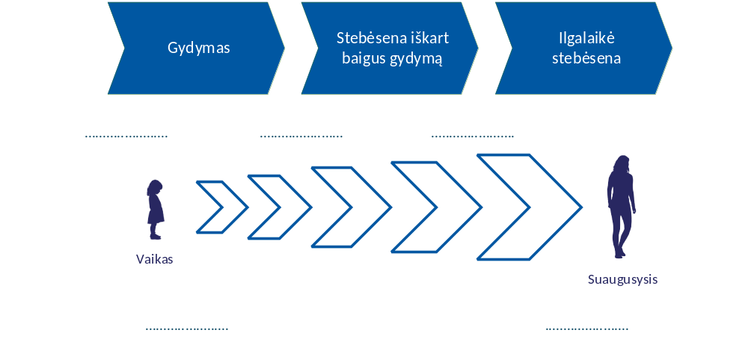
3. Sveikatos priežiūros specialistų apžvalga
Šioje dalyje nurodoma, kokios paslaugos ir specialistai dalyvauja jūsų priežiūroje bei pateikiama suplanuotų vizitų apžvalga. Ne visos dalys gali būti jums aktualios.
Perėjimo proceso koordinatorius |  | Įveskite vardą ir pavardę
Vaikų specialistas (-ai) |  | Įveskite vardą ir pavardę
Suaugusiųjų specialistas (-ai) |  | Įveskite vardą ir pavardę
Psichologas (-ai) |  | Įveskite vardą ir pavardę
Socialinis darbuotojas (-ai) |  | Įveskite vardą ir pavardę
Reabilitacijos specialistas (-ai) |  | Įveskite vardą ir pavardę
Kita (nurodykite) |  | Įveskite vardą ir pavardę
3a. Būsimų vizitų apžvalga
Data: | Laikas: | Vizitas pas:
MMMM/MM/DD | Įveskite laiką | Įveskite vardą ir pavardę
MMMM/MM/DD | Įveskite laiką | Įveskite vardą ir pavardę
MMMM/MM/DD | Įveskite laiką | Įveskite vardą ir pavardę

4. Asmeniniai poreikiai ir pageidavimai
Šioje dalyje galite įrašyti savo asmeninius poreikius, pageidavimus ir lūkesčius, kad procesas būtų pritaikytas tam, kas jums svarbiausia.
Pageidaujama kalba | Įrašykite pageidavimą
Tai svarbu tampant suaugusiuoju | Įrašykite pageidavimą
Man svarbu perėjimo proceso metu | Įrašykite pageidavimą
Sveikatos priežiūros specialistai turėtų žinoti, kad | Įrašykite pageidavimą
Kiti poreikiai ir pageidavimai | Įrašykite pageidavimą
Informacija gali būti dalinamasi su tėvais / globėjais | Taip □ / Ne □

5. Topics to discuss
Ši dalis padeda nustatyti, kurios temos jums yra svarbiausios ir turėtų būti aptartos perėjimo proceso metu. Ji apima įvairias gyvenimo sritis, tokias kaip sveikata, socialinis gyvenimas, mokslai ar darbas bei kasdienis gyvenimas. Tikslas – užtikrinti sklandžią ir nuoseklią priežiūrą, skatinti didesnį savarankiškumą ir stiprinti ilgalaikę gerovę.
Asmeninė situacija | Taip □ / Ne □ | pvz., mokslai, darbas, savarankiškas gyvenimas, santykiai
Socialinė aplinka | Taip □ / Ne □ | pvz., šeima, draugai, mokykla / darbas, bendruomenė
Socialinės garantijos Taip □ / Ne □ | Taip □ / Ne □ | pvz., neįgalumo išmokos, pašalpos, finansinė parama
Besikeičiantis mano vaidmuo savo priežiūroje | Taip □ / Ne □ | pvz., didesnės atsakomybės prisiėmimas vizitų metu, diagnozės supratimas, klausimų pasiruošimas savo priežiūros komandai
Vaistų vartojimo valdymas Taip □ / Ne □ | Taip □ / Ne □ | pvz., vaistų vartojimo laiko prisiminimas, receptų pratęsimo organizavimas
Gyvensena ir prevencija | Taip □ / Ne □ | pvz., sveikatai palankūs įpročiai, savirūpa
Draudimai | Taip □ / Ne □ | pvz., sveikatos draudimo apsauga, vaistų kompensavimas
Psichikos sveikata | Taip □ / Ne □ | pvz., stresas, nerimas, susidorojimas su nežinomybe, pagalbos galimybės
Vaisingumas ir lytinė sveikata | Taip □ / Ne □ | pvz., vaisingumo išsaugojimas, kontracepcija, seksualinė gerovė
Praktinė pagalba | Taip □ / Ne □ | pvz., finansai, būstas, transportas, išmokos
Tarpusavio pagalbos poreikiai | Taip □ / Ne □ | pvz., noras bendrauti su panašią patirtį turinčiu žmogumi, palaikymo grupės, internetinės bendruomenės
Vėlyvųjų padarinių valdymas | Taip □ / Ne □ | pvz., ilgalaikės fizinės ir psichosocialinės pasekmės
Kita | Taip □ / Ne □

6. Pasirengimo įvertinimas
Šioje dalyje pateikiami skirtingi būdai įvertinti pasirengimą pereiti į naują priežiūros etapą. Pasirengimo įvertinimas padeda prieš pereinant į kitą priežiūros etapą jaustis užtikrintai, būti gerai informuotam ir gauti reikiamą palaikymą. Pasirengimui įvertinti gali būti naudojami įvairūs metodai. Ne visos galimybės yra laisvai prieinamos; aptarkite galimybes su savo sveikatos priežiūros specialistu.
Mano sveikatos priežiūros specialistas ir aš pasirinkome šį pasirengimo įvertinimo metodą:

- Esamas validuotas pasirengimo perėjimui vertinimo įrankis:

- TRAQ 6.0: „Transition Readiness Assessment Questionnaire“ (TRAQ) vertina savirūpos ir savarankiško atstovavimo gebėjimus jauniems žmonėms, turintiems specialiųjų sveikatos priežiūros poreikių ir besirengiantiems pereiti iš vaikų į suaugusiųjų sveikatos priežiūrą.  - TRANSITION-Q: „TRANSITION-Q“ yra kliniškai reikšminga skalė, naudojama perėjimo programose su paaugliais nuo 12 metų amžiaus. Ji padeda vertinti ir stebėti savirūpos gebėjimų vystymąsi, reikalingą savarankiškai rūpintis savo sveikata ir sveikatos priežiūra.  - STARx: „STARx Questionnaire“ yra bendro pasirengimo perėjimui vertinimo priemonė, vertinanti tris sritis paaugliams ir jauniems suaugusiesiems, turintiems lėtinių ligų: bendravimą su sveikatos priežiūros specialistais, žinias apie ligą ir savirūpos gebėjimus.  - GYPES: „Gothenburg Young Persons Empowerment Scale“ (GYPES) yra 15 klausimų klausimynas, skirtas vertinti jaunų žmonių, turinčių lėtinių ligų, įgalinimą penkiose srityse.  - □ Kita, būtent: …………………………………………………………………………………………………………………….  - Sukūrėme savo pasirengimo kriterijų sąrašą. | 
 | 
 | 
 | 
Toliau esančioje vietoje galima apibendrinti pagrindines pasirengimo įvertinimo išvadas ir jų reikšmę perėjimo procesui.

